گزارش کارگاه های برگزار شده ی کمیته ی تحقیقات دانشکده پزشکی:

موارد مربوط به کارگاه های کمیته تحقیقات دانشکده پزشکی:
-کارگاه ها به صورت روند تربیت پژوهشگر خواهد بود و برای شرکت در کارگاه های بعدی، شرکت در کارگاه های مقدماتی الزامی می باشد
-در پایان کارگاه ها آزمون کوتاهی از موارد کارگاه خواهد بود و کسب صلاحیت شرکت در مراحل بعد، با آزمون مربوطه به کارگاه قبلی خواهد بود.
-در صورت تقاضای بیش از ظرفیت برگزاری کارگاه، اولویت ثبت نام برای کارگاه با اعضای فعال کمیته تحقیقات خواهد بود.
-اگر زمان شرکت در کارگاه، با برنامه ی شما تداخلی داشته باشد، در صورت به حد نصاب رسیدن متقاضیان و نظر اساتید، برگزاری مجدد کارگاه بلامانع است.
-برای شرکت در طرح های پیشنهادی از سوی اساتید همکار با کمیته تحقیقات، که برای اعضای فعال این کمیته در نظر گرفته شده است، حضور فعال و مستمر در کارگاه ها الزامی می باشد.

-کارگاه آشنایی با انواع مطالعات پژوهشی با تدریس آقای دکتر حیدری در سه جلسه تاریخ 21/12/97 و 28/12/ 97 و 3/2/98 روز سه شنبه در ساعت 14-12، برگزار گردید. در پایان این کارگاه ها آزمون مختصری از شرکت کنندگان جهت دریافت گواهی گرفته شد.
عکس یک

-کارگاه پروپوزال نویسی کمیته تحقیقات در تاریخ 9 /2/98 و 10/2/98 در ساعت 18-14 با شرکت 15 نفر از دانشجویان در دو روز متوالی و در طول 8 ساعت آموزش برگزار گردید.
کارگاه ویژه جهت آمادگی برای بیستمین کنگره پژوهشی سالیانه دانشجویان علوم پزشکی کشور
⭕️آموزش فشرده
♻️بررسی موضوع ها
✅انتخاب تیم ها و هم چنینن
❇️تعیین موضوع برای کنگره سالیانه؛
هدف امادگی هرچه بهتر برای کنگره سالیانه دانشجویی می باشد.
با تدریس خانم دکتر مهرانفر و آقای دکتر حیدری مهرانفر در تاریخ 15/2/98 روز یکشنبه راس ساعت 12 به مدت 6 ساعت برگزار خواهد شد.
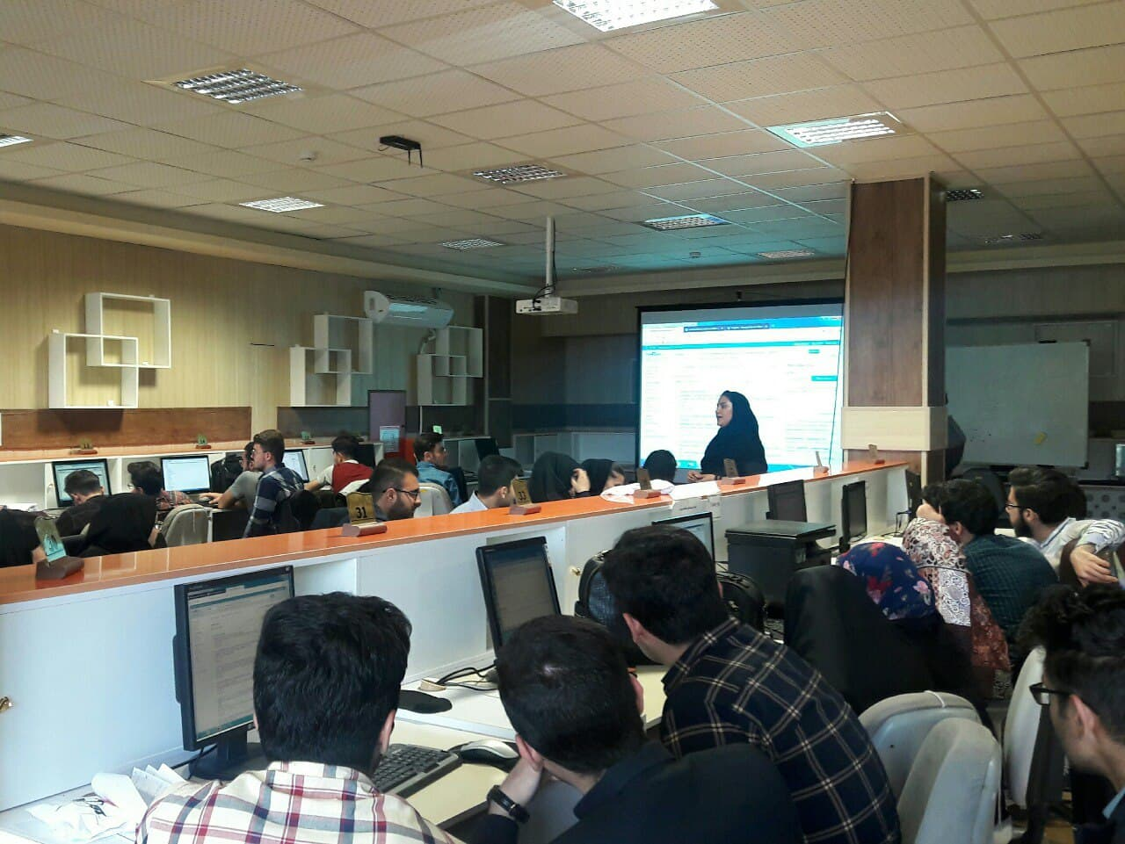

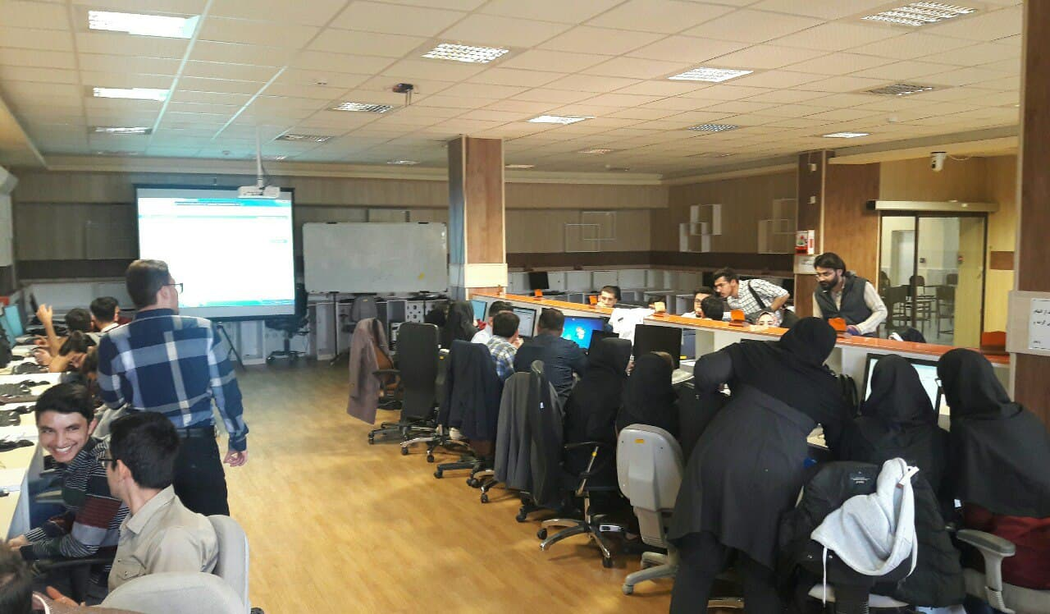

-کارگاه پزشک پژوهشگر با تدریس خانم مهین صفر علیزاده در تاریخ 17/2/98 روز سه شنبه راس ساعت 12 با شرکت 26 نفر از دانشجویان علاقه مند برگزار گردید.
عکس سه
-کارگاه کوریکولوم تربیت پژوهشگر با اعطای دیپلم پژوهشی با عنوان اخلاق در پژوهش در تاریخ 30/2/98 راس ساعت 12 برگزار گردید.
-کارگاه انواع مطالعات در تاریخ های 3/2/98 و 21/2/98 با شرکت بیش 40 نفر از دانشجویان در هر یک از جلسات در طی 6 ساعت آموزش با تدریس آقای دکتر حیدری برگزار گردید.
-کارگاه جست و جو در پایگاه با تدریس اساتید گرانقدر دکتر حیدری و دکتر مهرانفر در تاریخ 15/2/98 با حضور 41 نفر از دانشجویان علاقه مند در طی 6 ساعت آموزش برگزار گردید.
-کارگاه انواع مطالعات در تاریخ27/1/98 با تدریس آقای دکتر حیدری با شرکت 25 نفر از دانشجویان در طول 6 ساعت آموزش برگزار گردید.
-کارگاه SCOPUS در تاریخ 21/2/98 با تدریس دکتر رشیدی با شرکت 21 نفر از دانشجویان در طول 6 ساعت آموزش برگزار گردید.
-کارگاه SPSS در تاریخ 2/2/98 با تدریس دکتر رشیدی با شرکت 15 نفر از دانشجویان در طول 6 ساعت آموزش برگزار گردید.
-کارگاه END NOTEدر تاریخ 18/2/98 با تدریس دکتر رشیدی با شرکت 14 نفر از دانشجویان در طول 6 ساعت آموزش برگزار گردید.
-کارگاه پروپوزال نویسی در تاریخ 12/2/98 با تدریس خانم دکتر مهرانفر و با حضور 13 نفر از دانشجویان در طول 8 ساعت آموزش برگزار گردید.
-کارگاه پروپوزال نویسی (بیان مسئله) در تاریخ 31/2/98 با تدریس آقای دکتر حیدری و باحضور 12 نفر در طول 6 ساعت آموزش برگزار گردید.
-کارگاه آشنایی با فرایند های رویداد علمی و کنگره های سالیانه وزارت بهداشت با صحبت پیرامون موضوعات مرتبط با انواع مجلات علمی و نحوه ی استفاده از آنها، نحوه ی شرکت در کنگره ها ی علمی داخلی و خارجی و ... به عنوان اولین برنامه ی کمیته تحقیقات دانشجویی دانشکده پزشکی در سال تحصیلی 98-99 در تاریخ 8/7/98 روز دوشنبه راس ساعت 12 برگزار گردید.
عکس 4
-کارگاه با عنوان "چگونه یک مقاله را بخوانیم؟" با تدریس خانم دکتر اسلام لو در تاریخ 15/7/98 و 29/7/98 در ساعت 12- 14 برگزار گردید.
-کارگاه پروپوزال نویسی در تاریخ 21/7/98 و 22/7/98 با تدریس اساتید خانم دکتر حسینی و مهرانفر در طول 8 ساعت آموزش، حضور 21 نفر از دانشجویان علم پژوه برگزار گردید.
-کارگاه SPSS در تاریخ 12/8/ 98 با تدریس آقای دکتر حیدری در حضور 8 نفر از دانشجویان علاقه مند در طول بیش از 6 ساعت آموزش و خنده برگزار گردید.
-کارگاه مقاله نویسی با تدریس خانم دکتر مهرانفر و حسینی در دو روز متوالی 26/8/98 و 27/8/98 در حضور 8 نغر از دانشجویان در طول 8 ساعت آموزش برگزار گردید.
-در کارگاه PCR که در تاریخ 5/9/98 و 12/5/98 با تدریس دکتر باقری برگزار گردید، 12 نفر از علاقه مندان حضور یافتند.
- کارگاه کشت سلولی دکتر زینالی در تاریخ 11/8/98 با حضور 16 نفر از دانشجویان برگزار گردید.

